समाचार
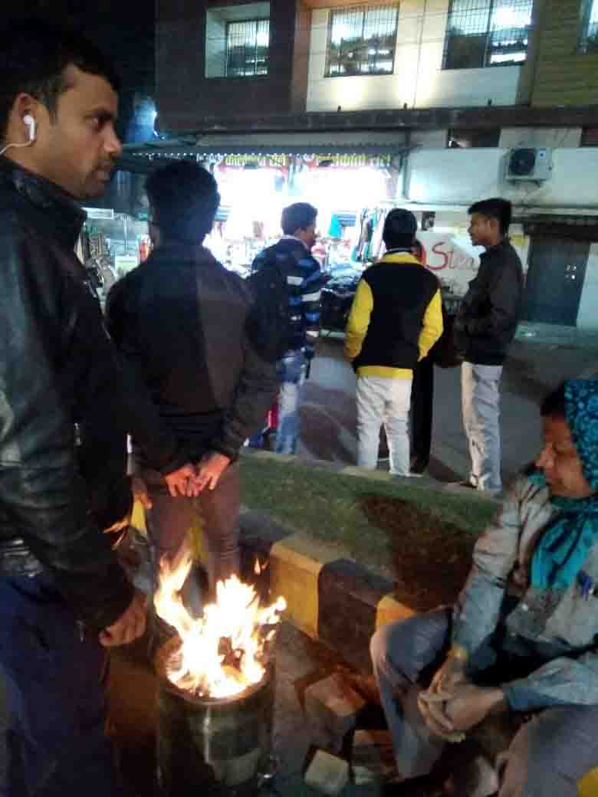
निगम क्षेत्र के प्रमुख चैक-चैराहों, स्थलों पर जलाए जा रहे अलाव
(ठिठुरन भरी ठंड से राहत दिलाने निगम ने की व्यवस्था)
कोरबा 11 जनवरी 2019 -महापौर श्रीमती रेणु अग्रवाल के मार्गदर्शन एवं आयुक्त श्री रणबीर शर्मा के दिशा निर्देशन में निगम क्षेत्र के विभिन्न चैक-चैराहों एवं ज्यादा आवागमन वाले स्थानों पर अलाव की व्यवस्था विगत एक माह पूर्व से की गई है, इन स्थानों में अलाव जलाकर इस ठिठुरन भरी ठंड से राहगीरों को राहत दिलाने निगम की यह व्यवस्था निरंतर रूप से जारी है।
विगत एक माह से ऊर्जाधानी कोरबा नगर में ठिठुरन भरी ठंड पड़ रही है, इस ठंड से आमलोगों, राहगीरों को राहत दिलाने हेतु प्रति वर्ष की भांति इस वर्ष भी महापौर श्रीमती रेणु अग्रवाल एवं आयुक्त श्री रणबीर शर्मा के मार्गदर्शन में नगर पालिक निगम कोरबा द्वारा निगम क्षेत्र के विभिन्न चैक-चैराहों, सार्वजनिक स्थलों, रेलवे स्टेशन, बस स्टैेण्ड आदि में अलाव की व्यवस्था कराई गई है। निगम द्वारा रेलवे स्टेशन कोरबा, पुराना बस स्टैण्ड कोरबा, नया बस स्टैण्ड टी.पी.नगर, सी.एस.ई.बी.चैक, टी.पी.नगर चैक, सुभाष चैक, जिला चिकित्सालय कोरबा, भदरापारा, चेकपोस्ट, इंदिरा मार्केट, एन.टी.पी.सी. गेट, जैलगांव चैक, सरदार पटेलनगर पेट्रोल पम्प के समीप स्थित चैक, दर्री मुख्य मार्ग, जोन कार्यालय के पास बांकीमोंगरा, सर्वमंगला चैक, गेवरा चैक, इमलीछापर, बांकी चैक सहित डेढ़ दर्जन से अधिक स्थानों पर रात्रि के समय निरंतर रूप से अलाव जलाए जा रहे हैं।

